Java基础之核心基础

第十九天 集合框架
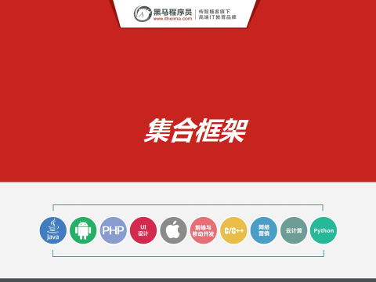

课程大纲及课程内容
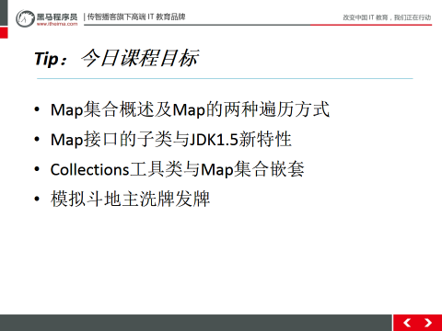
今天是我我们集合的最后一天,今天的内容分四大模块,第一块我们主要学习双列集合以及集合的两种遍历方式,第二块我们学习Map两个儿子和2个JDK1.5新特性,第三块与集合相关的工具类,会学习它里面的一些方法,最后是一个集合的综合的案例模拟斗地主洗牌发牌
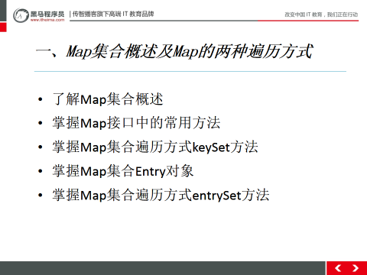

第一堂课
时长：48分钟
内容：
昨天作业题讲解，参见day19_homework\day19作业 答案.txt
01Map集合概述
02Map接口中的常用方法
03Map集合遍历方式keySet方法
04Map集合Entry对象
05Map集合遍历方式entrySet方法

1.1Map集合概述
时长：4分钟

1.1.1开场白

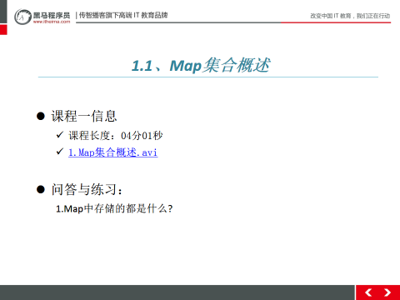
视频摘要：
A:Map集合概述:
我们通过查看Map接口描述,发现Map接口下的集合与Collection接口下的集合，它们存储数据的形式不同
● a:Collection中的集合，元素是孤立存在的（理解为单身），向集合中存储元素采用一个个元素的方式存储。
●
b:Map中的集合，元素是成对存在的(理解为夫妻)。每个元素由键与值两部分组成，通过键可以找对所对应的值。
●
Collection中的集合称为单列集合，Map中的集合称为双列集合。
● 需要注意的是，Map中的集合不能包含重复的键，值可以重复；每个键只能对应一个值。
Map
|--HashMap
|--LinkedHashMap

引言思路：
参见引言示例

引言示例:我们先来看下Map集合的特点还有我们即将要学习Map的哪些儿子

1.1.2视频
视频名称：01 Map集合概述.avi
视频长度：04分01秒
录制时间：2016年
视频音质：优（优、良、一般、差、很差）
视频质量：优（优、良、一般、差、很差）
视频难度：正常（难、正常）
视频难点和导师提醒学生注意的问题: 见引言思路

1.1.3总结与补充
无-

1.1.4课堂提问与练习
无

1.1.5习题答案
无

1.2 Map接口中的常用方法
时长：15分钟

1.2.1开场白
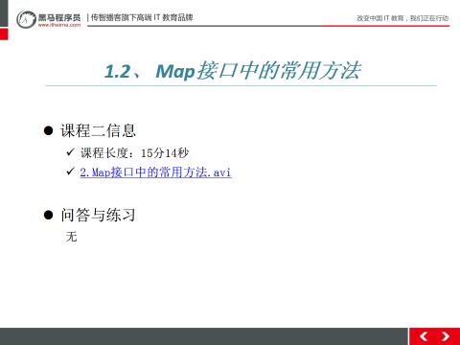
视频摘要：
A:Map接口中的常用方法
/*
* Map接口中的常用方法
* 使用Map接口的实现类 HashMap
*/
public class MapDemo {
public static void main(String[] args) {
function_2();
}
/*
* 移除集合中的键值对,返回被移除之前的值
* V remove(K)
*/
public static void function_2(){
Map<Integer,String> map = new HashMap<Integer, String>();
map.put(1, "a");
map.put(2, "b");
map.put(3, "c");
System.out.println(map);

String value = map.remove(33);
System.out.println(value);
System.out.println(map);
}

/*
* 通过键对象,获取值对象
* V get(K)
* 如果集合中没有这个键,返回null
*/
public static void function_1(){
//创建集合对象,作为键的对象整数,值的对象存储字符串
Map<Integer,String> map = new HashMap<Integer, String>();
map.put(1, "a");
map.put(2, "b");
map.put(3, "c");
System.out.println(map);

String value = map.get(4);
System.out.println(value);
}

/*
* 将键值对存储到集合中
* V put(K,V) K 作为键的对象, V作为值的对象
* 存储的是重复的键,将原有的值,覆盖
* 返回值一般情况下返回null,
* 存储重复键的时候,返回被覆盖之前的值
*/
public static void function(){
//创建集合对象,HashMap,存储对象,键是字符串,值是整数
Map<String, Integer> map = new HashMap<String, Integer>();
map.put("a", 1);

map.put("b", 2);

map.put("c", 3);

System.out.println(map);
}
}

引言思路：
简单引出

引言示例：我们在学习单列集合的方法从哪开始学起大家还记得不?是不是从顶级父类开始学起,也就是父类定义了所有儿子的通用方法

1.2.2视频
视频名称： 02 Map接口中的常用方法.avi
视频长度：15分14秒
视频音质：优（优、良、一般、差、很差）
视频质量：优（优、良、一般、差、很差）
视频难度：正常（难、正常）
视频难点和导师提醒学生注意的问题: 见引言思路

1.2.3总结与补充
无

1.2.4课堂提问与练习
无

1.2.5习题答案
无

1.3Map集合遍历方式keySet方法
时长：12分钟

1.3.1开场白
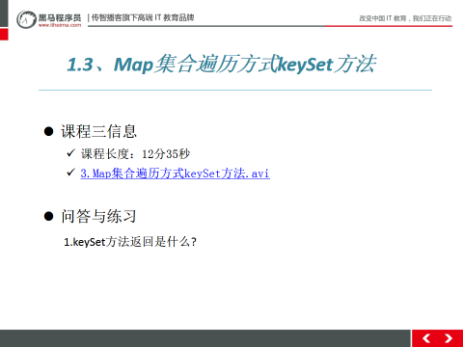
视频摘要：
A:Map集合遍历方式keySet方法
1.获取Map集合中所有的键，由于键是唯一的，所以返回一个Set集合存储所有的键
2.遍历键的Set集合，得到每一个键
3.根据键利用get(key)去Map找所对应的值
/*
* Map集合的遍历
* 利用键获取值
* Map接口中定义方法keySet
* 所有的键,存储到Set集合
*/
public class MapDemo1 {
public static void main(String[] args) {
/*
* 1. 调用map集合的方法keySet,所有的键存储到Set集合中
* 2. 遍历Set集合,获取出Set集合中的所有元素 (Map中的键)
* 3. 调用map集合方法get,通过键获取到值
*/
Map<String,Integer> map = new HashMap<String,Integer>();
map.put("a", 11);
map.put("b", 12);
map.put("c", 13);
map.put("d", 14);

//1. 调用map集合的方法keySet,所有的键存储到Set集合中
Set<String> set = map.keySet();
//2. 遍历Set集合,获取出Set集合中的所有元素 (Map中的键)
Iterator<String> it = set.iterator();
while(it.hasNext()){
//it.next返回是Set集合元素,也就是Map中的键
//3. 调用map集合方法get,通过键获取到值
String key = it.next();
Integer value = map.get(key);
System.out.println(key+"...."+value);
}

System.out.println("=======================");

for(String key : map.keySet()){
Integer value = map.get(key);
System.out.println(key+"...."+value);
}
}
}

引言思路：
简单引出

引言示例：当向Map集合中存入键值对后,我们如何把这些键值对一个个取出来呢?说白了不就是Map的遍历吗?我们在学单列集合时,它有一种特有的遍历方式用迭代器,它有吗?
没有,但是我们可以把它转换为set集合来遍历,我们先来看第一种方式利用keySet集合

1.3.2视频
视频名称：03集合遍历方式keySet方法.avi
视频长度：12分 35秒
视频音质：优（优、良、一般、差、很差）
视频质量：优（优、良、一般、差、很差）
视频难度：正常（难、正常）
视频难点和导师提醒学生注意的问题: 见引言思路

1.3.3总结与补充
无

1.3.4课堂提问与练习
无

1.3.5习题答案
无

1.4Map集合Entry对象
时长：09分钟

1.4.1开场白
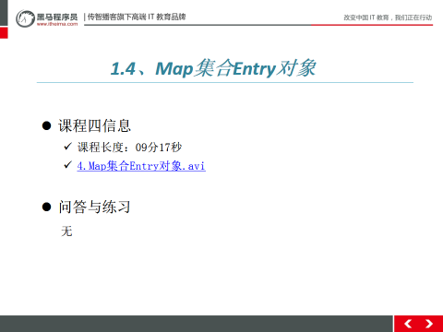

视频摘要：
A:Map集合Entry对象
interface Map{
interface Entry{//Entry是Map的一个内部接口
//由Map的子类的内部类实现

}
}
class HashMap{
static class Entry<K,V> implements Map.Entry<K,V> {//Entry对象指的就是该类的对象
final K key;
V value;
}
}
在Map类设计时，提供了一个嵌套接口：Entry。
Entry将键值对的对应关系封装成了对象。
即键值对对象，这样我们在遍历Map集合时，就可以从每一个键值对（Entry）对象中获取对应的键与对应的值。
a:Entry是Map接口中提供的一个静态内部嵌套接口。
b:相关方法
● getKey()方法：获取Entry对象中的键
● getValue()方法：获取Entry对象中的值
● entrySet()方法：用于返回Map集合中所有的键值对(Entry)对象，以Set集合形式返回。

引言思路：
简单引出

引言示例:刚才我们讲过了第一种遍历方式需要大家掌握,下面我们来看第二种遍历方式就是利用entrySet方法,再将这种遍历方式之前我们先要搞清楚这个entry是什么东西?

1.4.2视频
视频名称：04 Map集合Entry对象.avi
视频长度：09分17秒
视频音质：优（优、良、一般、差、很差）
视频质量：优（优、良、一般、差、很差）
视频难度：正常（难、正常）
视频难点和导师提醒学生注意的问题: 见引言思路

1.4.3总结与补充
无

1.4.4课堂提问与练习
无

1.4.5习题答案
无

1.5Map集合遍历方式entrySet方法
时长：08分钟

1.5.1开场白
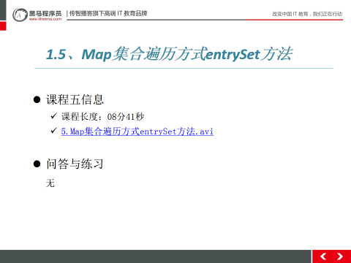
视频摘要：
A:Map集合遍历方式entrySet方法
*
* Map集合获取方式
* entrySet方法,键值对映射关系(结婚证)获取
* 实现步骤:
* 1. 调用map集合方法entrySet()将集合中的映射关系对象,存储到Set集合
* Set<Entry <K,V> >
* 2. 迭代Set集合
* 3. 获取出的Set集合的元素,是映射关系对象
* 4. 通过映射关系对象方法 getKet, getValue获取键值对
*
* 创建内部类对象 外部类.内部类 = new
*/
public class MapDemo2 {
public static void main(String[] args) {
Map<Integer,String> map = new HashMap<Integer, String>();
map.put(1, "abc");
map.put(2, "bcd");
map.put(3, "cde");
//1. 调用map集合方法entrySet()将集合中的映射关系对象,存储到Set集合
Set<Map.Entry <Integer,String> > set = map.entrySet();
//2. 迭代Set集合
Iterator<Map.Entry <Integer,String> > it = set.iterator();
while(it.hasNext()){
// 3. 获取出的Set集合的元素,是映射关系对象
// it.next 获取的是什么对象,也是Map.Entry对象
Map.Entry<Integer, String> entry = it.next();
//4. 通过映射关系对象方法 getKet, getValue获取键值对
Integer key = entry.getKey();
String value = entry.getValue();
System.out.println(key+"...."+value);
}

}
}

引言思路：
简单引出

引言示例:entry其实是Map的一个内部接口,接口肯定不能new对象,那我们说的entry对象在哪那?其实它是在子类中通过内部类的形式来实现的,我们说的entry对象就是entry接口实现类的对象,它里面封装了key和value,那我们能不能把一个个entry对象封装到set中然后去遍历呢?可以啊,这其实就是我们说的第二种方式entrySet()

1.5.2视频
视频名称：05 Map集合遍历方式entrySet方法.avi
视频长度：10分27秒
视频音质：优（优、良、一般、差、很差）
视频质量：优（优、良、一般、差、很差）
视频难度：正常（难、正常）
视频难点和导师提醒学生注意的问题: 见引言思路

1.5.3总结与补充
无

1.5.4课堂提问与练习
无

1.5.5习题答案
无

第二堂课
时长：33分钟
内容：
06Map集合遍历方式增强for循环
07HashMap集合存储和遍历
08LinkedHashMap的特点
09Hashtable的特点
10静态导入
11方法的可变参数
12可变参数的注意事项

2.1 Map集合遍历方式增强for循环

2.1.1开场白

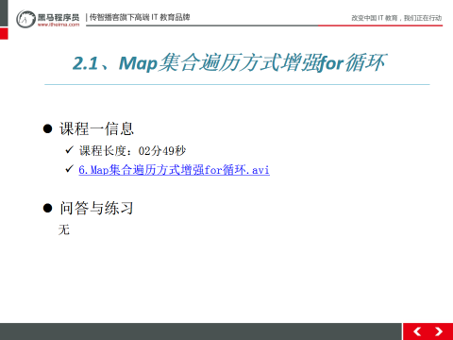

视频摘要：
A:Map集合遍历方式增强for循环
A:Map集合遍历方式entrySet方法
*
* Map集合获取方式
* entrySet方法,键值对映射关系(结婚证)获取
* 实现步骤:
* 1. 调用map集合方法entrySet()将集合中的映射关系对象,存储到Set集合
* Set<Entry <K,V> >
* 2. 迭代Set集合
* 3. 获取出的Set集合的元素,是映射关系对象
* 4. 通过映射关系对象方法 getKet, getValue获取键值对
*
* 创建内部类对象 外部类.内部类 = new
*/
public class MapDemo2 {
public static void main(String[] args) {
Map<Integer,String> map = new HashMap<Integer, String>();
map.put(1, "abc");
map.put(2, "bcd");
map.put(3, "cde");
//1. 调用map集合方法entrySet()将集合中的映射关系对象,存储到Set集合
Set<Map.Entry <Integer,String> > set = map.entrySet();
//2. 迭代Set集合
Iterator<Map.Entry <Integer,String> > it = set.iterator();
while(it.hasNext()){
// 3. 获取出的Set集合的元素,是映射关系对象
// it.next 获取的是什么对象,也是Map.Entry对象
Map.Entry<Integer, String> entry = it.next();
//4. 通过映射关系对象方法 getKet, getValue获取键值对
Integer key = entry.getKey();
String value = entry.getValue();
System.out.println(key+"...."+value);
}

System.out.println("=========================");
for(Map.Entry<Integer, String> entry : map.entrySet()){
System.out.println(entry.getKey()+"..."+entry.getValue());
}
}
}

注意：Map集合不能直接使用迭代器或者foreach进行遍历。但是转成Set之后就可以使用了。

引言思路：
参见引言示例

引言示例:既然我们能把Map转换为set集合遍历,set集合能使用增强for吧,那么我们把这个改造下也使用增强for来做下

2.1.2视频
视频名称：06 Map集合遍历方式增强for循环.avi
视频长度：02分49秒
视频音质：优（优、良、一般、差、很差）
视频质量：优（优、良、一般、差、很差）
视频难度：正常（难、正常）
视频难点和导师提醒学生注意的问题: 见引言思路

2.1.3总结与补充
无

2.1.4课堂提问与练习
无

2.1.5习题答案
无

2.2 HashMap集合存储和遍历
时长：11分钟

2.2.1开场白
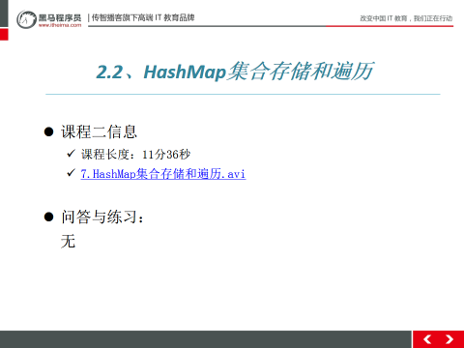
视频摘要：
- A:HashMap集合存储和遍历
- /*
- * 使用HashMap集合,存储自定义的对象
- * 自定义对象,作为键,出现,作为值出现
- */
- public class HashMapDemo {
- public static void main(String[] args) {
- function_1();
- }
- /*
- * HashMap 存储自定义对象Person,作为键出现
- * 键的对象,是Person类型,值是字符串
- * 保证键的唯一性,存储到键的对象,重写hashCode equals
- */
- public static void function_1(){
- HashMap<Person, String> map = new HashMap<Person, String>();
- map.put(new Person("a",20), "里约热内卢");
- map.put(new Person("b",18), "索马里");
- map.put(new Person("b",18), "索马里");
- map.put(new Person("c",19), "百慕大");
- for(Person key : map.keySet()){
- String value = map.get(key);
- System.out.println(key+"..."+value);
- }
- System.out.println("===================");
- for(Map.Entry<Person, String> entry : map.entrySet()){
- System.out.println(entry.getKey()+"..."+entry.getValue());
- }
- }

- /*
- * HashMap 存储自定义的对象Person,作为值出现
- * 键的对象,是字符串,可以保证唯一性
- */
- public static void function(){
- HashMap<String, Person> map = new HashMap<String, Person>();
- map.put("beijing", new Person("a",20));
- map.put("tianjin", new Person("b",18));
- map.put("shanghai", new Person("c",19));
- for(String key : map.keySet()){
- Person value = map.get(key);
- System.out.println(key+"..."+value);
- }
- System.out.println("=================");
- for(Map.Entry<String, Person> entry : map.entrySet()){
- String key = entry.getKey();
- Person value = entry.getValue();
- System.out.println(key+"..."+value);
- }
- }
- }

引言思路：
简单引出

引言示例:刚才我们都是存的基本数据类型对应的包装类,下面我们存储下自定义引用数据类型我们来看下如何的存储与遍历

2.2.2视频
视频名称： 06 HashMap集合存储和遍历.avi
视频长度：11分36秒
视频音质：优（优、良、一般、差、很差）
视频质量：优（优、良、一般、差、很差）
视频难度：正常（难、正常）
视频难点和导师提醒学生注意的问题: 见引言思路

2.2.3总结与补充
无

2.2.4课堂提问与练习
无

2.2.5习题答案
无

2.3 LinkedHashMap的特点
时长：01分钟

2.3.1开场白
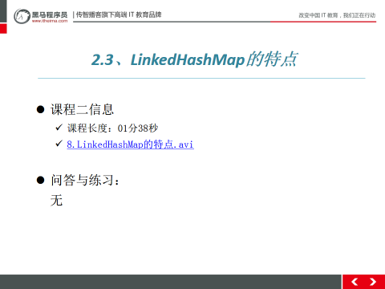
视频摘要：
*A:LinkedList特有方法:获取,添加,删除
/*
* LinkedList 链表集合的特有功能
* 自身特点: 链表底层实现,查询慢,增删快
*
* 子类的特有功能,不能多态调用
*/
public class LinkedListDemo {
public static void main(String[] args) {
function_3();
}

/*
* E removeFirst() 移除并返回链表的开头
* E removeLast() 移除并返回链表的结尾
*/
public static void function_3(){
LinkedList<String> link = new LinkedList<String>();
link.add("1");
link.add("2");
link.add("3");
link.add("4");

String first = link.removeFirst();
String last = link.removeLast();
System.out.println(first);
System.out.println(last);

System.out.println(link);
}

/*
* E getFirst() 获取链表的开头
* E getLast() 获取链表的结尾
*/
public static void function_2(){
LinkedList<String> link = new LinkedList<String>();
link.add("1");
link.add("2");
link.add("3");
link.add("4");

if(!link.isEmpty()){
String first = link.getFirst();
String last = link.getLast();
System.out.println(first);
System.out.println(last);
}
}

public static void function_1(){
LinkedList<String> link = new LinkedList<String>();
link.addLast("a");
link.addLast("b");
link.addLast("c");
link.addLast("d");

link.addFirst("1");
link.addFirst("2");
link.addFirst("3");
System.out.println(link);
}

/*
* addFirst(E) 添加到链表的开头
* addLast(E) 添加到链表的结尾
*/
public static void function(){
LinkedList<String> link = new LinkedList<String>();

link.addLast("heima");

link.add("abc");
link.add("bcd");

link.addFirst("itcast");
System.out.println(link);

}
}

引言思路：
简单引出

引言示例:HashMap的存储和遍历我们说到这里,我们接下来看Map的另外一个儿子LinkedHashMap,我们重点看下LinkedHashMap比HashMap多了一个什么特点

2.3.2视频
视频名称： 07LinkedHashMap的特点.avi
视频长度：01分38秒
视频音质：优（优、良、一般、差、很差）
视频质量：优（优、良、一般、差、很差）
视频难度：正常（难、正常）
视频难点和导师提醒学生注意的问题: 见引言思路

2.3.3总结与补充
无

2.3.4课堂提问与练习
无

2.3.5习题答案
无

2.4 HashTable的特点

2.4.1开场白
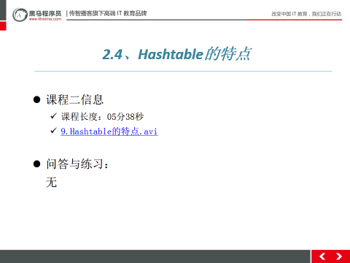

视频摘要：
*A:Hashtable的特点
/*
* Map接口实现类 Hashtable
* 底层数据结果哈希表,特点和HashMap是一样的
* Hashtable 线程安全集合,运行速度慢
* HashMap 线程不安全的集合,运行速度快
*
* Hashtable命运和Vector是一样的,从JDK1.2开始,被更先进的HashMap取代
*
* HashMap 允许存储null值,null键
* Hashtable 不允许存储null值,null键
*
* Hashtable他的孩子,子类 Properties 依然活跃在开发舞台
*/
public class HashtableDemo {
public static void main(String[] args) {
Map<String,String> map = new Hashtable<String,String>();
map.put(null, null);
System.out.println(map);
}
}

引言思路：简单引出
简单引出。

引言示例:Map还有一个不太重要的儿子,我们不会用它,它被HashSet取代了,我们简单了解下它的特点就OK了

2.4.2视频
视频名称：09HashTable的特点.avi
视频长度：05分38秒
视频音质：优（优、良、一般、差、很差）
视频质量：优（优、良、一般、差、很差）
视频难度：正常（难、正常）
视频难点和导师提醒学生注意的问题: 见引言思路

2.4.2总结与补充
无

2.4.3课堂提问与练习
无

2.4.4习题答案
无

2.5 静态导入

2.5.1开场白
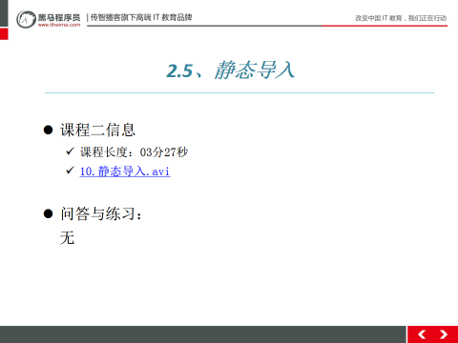

视频摘要：
*A:静态导入:如果本类中有和静态导入的同名方法会优先使用本类的
如果还想使用静态导入的,依然需要类名来调用
/*
* JDK1.5新特性,静态导入
* 减少开发的代码量
* 标准的写法,导入包的时候才能使用
*
* import static java.lang.System.out;最末尾,必须是一个静态成员
*/
import static java.lang.System.out;
import static java.util.Arrays.sort;

public class StaticImportDemo {
public static void main(String[] args) {
out.println("hello");

int[] arr = {1,4,2};
sort(arr);
}
}

引言思路：简单引出
简单引出。

引言示例:来看两个JDK1.5的新特性,第一个新特性简单了解下就OK,主要源码里面可能会用到,静态导入,来我们看下

2.5.2视频
视频名称：10静态导入.avi
视频长度：03分27秒
视频音质：优（优、良、一般、差、很差）
视频质量：优（优、良、一般、差、很差）
视频难度：正常（难、正常）
视频难点和导师提醒学生注意的问题: 见引言思路

2.5.2总结与补充
无

2.5.3课堂提问与练习
无

2.5.4习题答案
无

2.6 方法的可变参数

2.6.1开场白
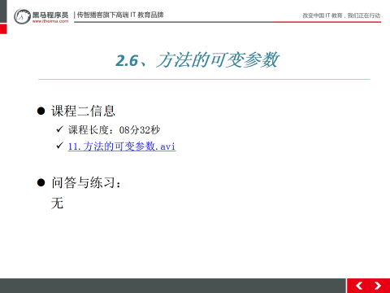

视频摘要：
*A:方法的可变参数
/*
* JDK1.5新的特性,方法的可变参数
* 前提: 方法参数数据类型确定,参数的个数任意
* 可变参数语法: 数据类型...变量名
* 可变参数,本质就是一个数组
*/
public class VarArgumentsDemo {
public static void main(String[] args) {
//调用一个带有可变参数的方法,传递参数,可以任意
// getSum();
int sum = getSum(5,34,3,56,7,8,0);
System.out.println(sum);

}

/*
* 定义方法,计算10个整数和
* 方法的可变参数实现
*/
public static int getSum(int...a){
int sum = 0 ;
for(int i : a){
sum = sum + i;
}
return sum;
}

/*
* 定义方法,计算3个整数和
*/
/*public static int getSum(int a,int b ,int c){
return a+b+c;
}*/

/*
* 定义方法,计算2个整数和
*/
/*public static int getSum(int a,int b){
return a+b;
}*/
}

引言思路：简单引出
简单引出。

引言示例:第二个JDK1.5的新特性就需要大家掌握了,我们来看下

2.6.2视频
视频名称：11方法的可变参数.avi
视频长度：08分32秒
视频音质：优（优、良、一般、差、很差）
视频质量：优（优、良、一般、差、很差）
视频难度：正常（难、正常）
视频难点和导师提醒学生注意的问题: 见引言思路

2.6.2总结与补充
无

2.6.3课堂提问与练习
无

2.6.4习题答案
无

2.7 可变参数的注意

2.7.1开场白
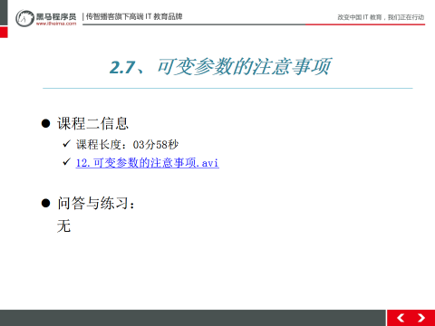

视频摘要：
*A:可变参数的注意事项
/*
* 可变参数的注意事项
* 1. 一个方法中,可变参数只能有一个
* 2. 可变参数,必须写在参数列表的最后一位
*/
public static void function(Object...o){

}

引言思路：简单引出
简单引出。

引言示例:可变参数还有一些小细节需要大家注意,例如,可变参数能不能放在参数列表的前面?不可以,这是为什么呢?

2.7.2视频
视频名称：12可变参数的注意事项.avi
视频长度：03分58秒
视频音质：优（优、良、一般、差、很差）
视频质量：优（优、良、一般、差、很差）
视频难度：正常（难、正常）
视频难点和导师提醒学生注意的问题: 见引言思路

2.7.2总结与补充
无

2.7.3课堂提问与练习
无

2.7.4习题答案
无

第三堂课
时长：34分钟
内容:
13Collections工具类
14集合的嵌套
15集合的嵌套keySet遍历
16集合的嵌套entrySet遍历

3.1 Collections工具类

3.1.1开场白
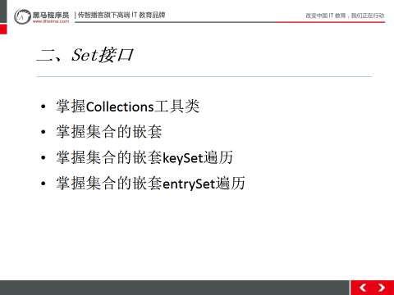

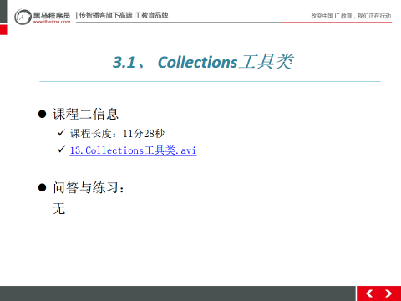

视频摘要：
A:Collections工具类
/*
* 集合操作的工具类
* Collections
*/
public class CollectionsDemo {
public static void main(String[] args) {
function_2();
}
/*
* Collections.shuffle方法
* 对List集合中的元素,进行随机排列
*/
public static void function_2(){
List<Integer> list = new ArrayList<Integer>();
list.add(1);
list.add(5);
list.add(9);
list.add(11);
list.add(8);
list.add(10);
list.add(15);
list.add(20);
System.out.println(list);

//调用工具类方法shuffle对集合随机排列
Collections.shuffle(list);
System.out.println(list);
}

/*
* Collections.binarySearch静态方法
* 对List集合进行二分搜索,方法参数,传递List集合,传递被查找的元素
*/
public static void function_1(){
List<Integer> list = new ArrayList<Integer>();
list.add(1);
list.add(5);
list.add(8);
list.add(10);
list.add(15);
list.add(20);
//调用工具类静态方法binarySearch
int index = Collections.binarySearch(list, 16);
System.out.println(index);
}

/*
* Collections.sort静态方法
* 对于List集合,进行升序排列
*/
public static void function(){
//创建List集合
List<String> list = new ArrayList<String>();
list.add("ewrew");
list.add("qwesd");
list.add("Qwesd");
list.add("bv");
list.add("wer");
System.out.println(list);
//调用集合工具类的方法sort
Collections.sort(list);
System.out.println(list);
}
}

引言思路：
简单引入

引言示例: 我们来看第三块内容,我们在JavaSE阶段学习的第二个工具类就是这个Collections,我们第一个工具类还记得是什么?Arrays,对数组操作的工具类,我们来看看对集合操作的工具类,来熟悉下它里面的一些方法

3.1.2视频
视频名称：13Collections工具类.avi
视频长度：11分28秒
视频音质：优（优、良、一般、差、很差）
视频质量：优（优、良、一般、差、很差）
视频难度：正常（难、正常）
视频难点和导师提醒学生注意的问题: 见引言思路

3.1.3总结与补充
无

3.1.4课堂提问与练习
无

3.1.5习题答案
无

3.2 集合的嵌套

3.2.2开场白
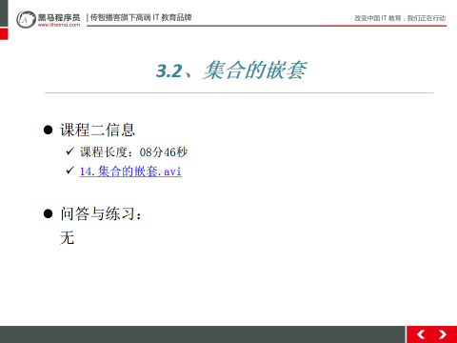
视频摘要：
A:集合的嵌套
/*
* Map集合的嵌套,Map中存储的还是Map集合
* 要求:
* 传智播客
* Java基础班
* 001 张三
* 002 李四
*
* Java就业班
* 001 王五
* 002 赵六
* 对以上数据进行对象的存储
* 001 张三 键值对
* Java基础班: 存储学号和姓名的键值对
* Java就业班:
* 传智播客: 存储的是班级
*
* 基础班Map <学号,姓名>
* 传智播客Map <班级名字, 基础班Map>
*/
public class MapMapDemo {
public static void main(String[] args) {
//定义基础班集合
HashMap<String, String> javase = new HashMap<String, String>();
//定义就业班集合
HashMap<String, String> javaee = new HashMap<String, String>();
//向班级集合中,存储学生信息
javase.put("001", "张三");
javase.put("002", "李四");

javaee.put("001", "王五");
javaee.put("002", "赵六");
//定义传智播客集合容器,键是班级名字,值是两个班级容器
HashMap<String, HashMap<String,String>> czbk =
new HashMap<String, HashMap<String,String>>();
czbk.put("基础班", javase);
czbk.put("就业班", javaee);

keySet(czbk);

}

引言思路：
简单引入

引言示例: 我们集合中的泛型是不是可以是任意引用类型,那么Map的key或value能不能再是一个Map类型,没问题,这么复杂有应用场景么?有啊,班级对应很多同学,每个同学再有学号和姓名对应,这就需要我们使用Map嵌套,我们先来把数据放到嵌套的map里面

3.2.2视频
视频名称：14集合的嵌套.avi
视频长度：08分46秒
视频音质：优（优、良、一般、差、很差）
视频质量：优（优、良、一般、差、很差）
视频难度：正常（难、正常）
视频难点和导师提醒学生注意的问题: 见引言思路

3.2.3总结与补充
无

3.2.4课堂提问与练习
无

3.2.5习题答案
无

3.3集合的嵌套keySet遍历

3.3.1开场白
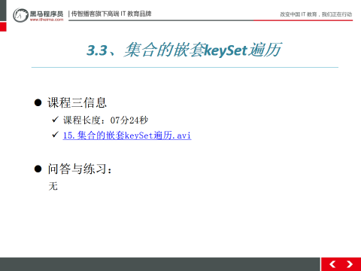
视频摘要：
A:集合的嵌套keySet遍历
/*
* Map集合的嵌套,Map中存储的还是Map集合
* 要求:
* 传智播客
* Java基础班
* 001 张三
* 002 李四
*
* Java就业班
* 001 王五
* 002 赵六
* 对以上数据进行对象的存储
* 001 张三 键值对
* Java基础班: 存储学号和姓名的键值对
* Java就业班:
* 传智播客: 存储的是班级
*
* 基础班Map <学号,姓名>
* 传智播客Map <班级名字, 基础班Map>
*/
public class MapMapDemo {
public static void main(String[] args) {
//定义基础班集合
HashMap<String, String> javase = new HashMap<String, String>();
//定义就业班集合
HashMap<String, String> javaee = new HashMap<String, String>();
//向班级集合中,存储学生信息
javase.put("001", "张三");
javase.put("002", "李四");

javaee.put("001", "王五");
javaee.put("002", "赵六");
//定义传智播客集合容器,键是班级名字,值是两个班级容器
HashMap<String, HashMap<String,String>> czbk =
new HashMap<String, HashMap<String,String>>();
czbk.put("基础班", javase);
czbk.put("就业班", javaee);

keySet(czbk);

}

public static void keySet(HashMap<String,HashMap<String,String>> czbk){
//调用czbk集合方法keySet将键存储到Set集合
Set<String> classNameSet = czbk.keySet();
//迭代Set集合
Iterator<String> classNameIt = classNameSet.iterator();
while(classNameIt.hasNext()){
//classNameIt.next获取出来的是Set集合元素,czbk集合的键
String classNameKey = classNameIt.next();
//czbk集合的方法get获取值,值是一个HashMap集合
HashMap<String,String> classMap = czbk.get(classNameKey);
//调用classMap集合方法keySet,键存储到Set集合
Set<String> studentNum = classMap.keySet();
Iterator<String> studentIt = studentNum.iterator();

while(studentIt.hasNext()){
//studentIt.next获取出来的是classMap的键,学号
String numKey = studentIt.next();
//调用classMap集合中的get方法获取值
String nameValue = classMap.get(numKey);
System.out.println(classNameKey+".."+numKey+".."+nameValue);
}
}

System.out.println("==================================");
for(String className: czbk.keySet()){
HashMap<String, String> hashMap = czbk.get(className);
for(String numKey : hashMap.keySet()){
String nameValue = hashMap.get(numKey);
System.out.println(className+".."+numKey+".."+nameValue);
}
}
}

}

引言思路：
简单引入

引言示例: 既然已经把数据存储到嵌套的map里面我们接下来是不是要把数据取出来我们先看看map的第一种遍历方式,利用keySet,想想大致框架,第一层循环遍历第一个map,第二层循环遍历第二个map,我们看下如何实现

3.3.2视频
视频名称：15集合的嵌套keySet遍历
视频长度：07分24秒
视频音质：优（优、良、一般、差、很差）
视频质量：优（优、良、一般、差、很差）
视频难度：正常（难、正常）
视频难点和导师提醒学生注意的问题: 见引言思路

3.3.3总结与补充
无

3.3.4课堂提问与练习
无

3.3.5习题答案
无

3.4集合的嵌套entrySet遍历

3.3.1开场白
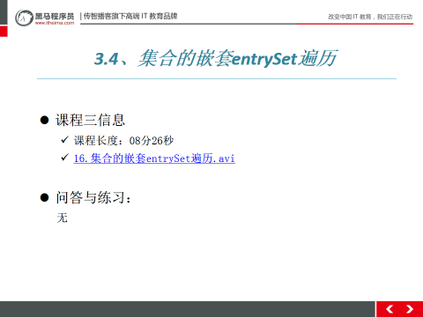
视频摘要：
A:集合的嵌套entrySet遍历
/*
* Map集合的嵌套,Map中存储的还是Map集合
* 要求:
* 传智播客
* Java基础班
* 001 张三
* 002 李四
*
* Java就业班
* 001 王五
* 002 赵六
* 对以上数据进行对象的存储
* 001 张三 键值对
* Java基础班: 存储学号和姓名的键值对
* Java就业班:
* 传智播客: 存储的是班级
*
* 基础班Map <学号,姓名>
* 传智播客Map <班级名字, 基础班Map>
*/
public class MapMapDemo {
public static void main(String[] args) {
//定义基础班集合
HashMap<String, String> javase = new HashMap<String, String>();
//定义就业班集合
HashMap<String, String> javaee = new HashMap<String, String>();
//向班级集合中,存储学生信息
javase.put("001", "张三");
javase.put("002", "李四");

javaee.put("001", "王五");
javaee.put("002", "赵六");
//定义传智播客集合容器,键是班级名字,值是两个班级容器
HashMap<String, HashMap<String,String>> czbk =
new HashMap<String, HashMap<String,String>>();
czbk.put("基础班", javase);
czbk.put("就业班", javaee);

entrySet(czbk);
}

public static void entrySet(HashMap<String,HashMap<String,String>> czbk){
//调用czbk集合方法entrySet方法,将czbk集合的键值对关系对象,存储到Set集合
Set<Map.Entry<String, HashMap<String,String>>>
classNameSet = czbk.entrySet();
//迭代器迭代Set集合
Iterator<Map.Entry<String, HashMap<String,String>>> classNameIt = classNameSet.iterator();
while(classNameIt.hasNext()){
//classNameIt.next方法,取出的是czbk集合的键值对关系对象
Map.Entry<String, HashMap<String,String>> classNameEntry = classNameIt.next();
//classNameEntry方法 getKey,getValue
String classNameKey = classNameEntry.getKey();
//获取值,值是一个Map集合
HashMap<String,String> classMap = classNameEntry.getValue();
//调用班级集合classMap方法entrySet,键值对关系对象存储Set集合
Set<Map.Entry<String, String>> studentSet = classMap.entrySet();
//迭代Set集合
Iterator<Map.Entry<String, String>> studentIt = studentSet.iterator();
while(studentIt.hasNext()){
//studentIt方法next获取出的是班级集合的键值对关系对象
Map.Entry<String, String> studentEntry = studentIt.next();
//studentEntry方法 getKey getValue
String numKey = studentEntry.getKey();
String nameValue = studentEntry.getValue();
System.out.println(classNameKey+".."+numKey+".."+nameValue);
}
}
System.out.println("==================================");

for (Map.Entry<String, HashMap<String, String>> me : czbk.entrySet()) {
String classNameKey = me.getKey();
HashMap<String, String> numNameMapValue = me.getValue();
for (Map.Entry<String, String> nameMapEntry : numNameMapValue.entrySet()) {
String numKey = nameMapEntry.getKey();
String nameValue = nameMapEntry.getValue();
System.out.println(classNameKey + ".." + numKey + ".." + nameValue);
}
}
}

}

引言思路：
简单引入

引言示例:既然能用keySet做遍历,那么entrySet是不是也可以,我们再用entrySet来做一下

3.3.2视频
视频名称：16集合的嵌套entrySet遍历.avi
视频长度：13分33秒
视频音质：优（优、良、一般、差、很差）
视频质量：优（优、良、一般、差、很差）
视频难度：正常（难、正常）
视频难点和导师提醒学生注意的问题: 见引言思路

3.3.3总结与补充
无

3.3.4课堂提问与练习
无

3.3.5习题答案
无

第四堂课
时长：41分钟
内容：
17斗地主的功能分析
18斗地主的准备牌
19斗地主的洗牌
20斗地主的发牌
21斗地主的看牌

4.1斗地主的功能分析
时长：15分钟

4.1.1开场白

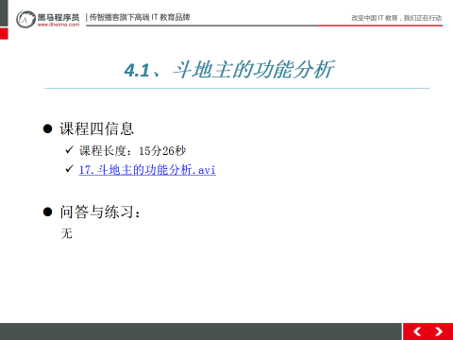

视频摘要：
A:斗地主的功能分析
a:具体规则：
1. 组装54张扑克牌
2. 将54张牌顺序打乱
3. 三个玩家参与游戏，三人交替摸牌，每人17张牌，最后三张留作底牌。
4. 查看三人各自手中的牌（按照牌的大小排序）、底牌
b:分析:
1.准备牌：
完成数字与纸牌的映射关系：
使用双列Map(HashMap)集合，完成一个数字与字符串纸牌的对应关系(相当于一个字典)。
2.洗牌：
通过数字完成洗牌发牌
3.发牌：
将每个人以及底牌设计为ArrayList<String>,将最后3张牌直接存放于底牌，剩余牌通过对3取模依次发牌。
存放的过程中要求数字大小与斗地主规则的大小对应。
将代表不同纸牌的数字分配给不同的玩家与底牌。
4.看牌：
通过Map集合找到对应字符展示。
通过查询纸牌与数字的对应关系，由数字转成纸牌字符串再进行展示。

引言思路：
简单引出。

引言示例: 我们下面来做一个集合的综合的案例,就是模拟斗地主玩牌,我们先来听下整个思路的分析,需要大家脑子里有个大概印象

4.1.2视频
视频名称：17斗地主的功能分析.avi
视频长度：15分26秒
视频音质：优（优、良、一般、差、很差）
视频质量：优（优、良、一般、差、很差）
视频难度：正常（难、正常）
视频难点和导师提醒学生注意的问题: 见引言思路

4.1.3总结与补充
无

4.1.4课堂提问与练习
无

4.1.5习题答案
无

4.2 斗地主的准备牌
时长：13分钟

4.2.1开场白

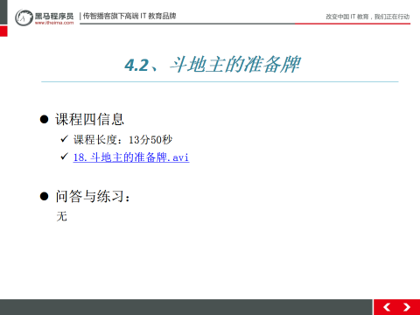
视频摘要：
A:斗地主的准备牌
/*
* 实现模拟斗地主的功能
* 1. 组合牌
* 2. 洗牌
* 3. 发牌
* 4. 看牌
*/
public class DouDiZhu {
public static void main(String[] args) {
//1. 组合牌
//创建Map集合,键是编号,值是牌
HashMap<Integer,String> pooker = new HashMap<Integer, String>();
//创建List集合,存储编号
ArrayList<Integer> pookerNumber = new ArrayList<Integer>();
//定义出13个点数的数组
String[] numbers = {"2","A","K","Q","J","10","9","8","7","6","5","4","3"};
//定义4个花色数组
String[] colors = {"♠","♥","♣","♦"};
//定义整数变量,作为键出现
int index = 2;
//遍历数组,花色+点数的组合,存储到Map集合
for(String number : numbers){
for(String color : colors){
pooker.put(index, color+number);
pookerNumber.add(index);
index++;
}
}
//存储大王,和小王,索引是从0~54,对应大王,小王,...3(牌的顺序从大到小)
pooker.put(0, "大王");
pookerNumber.add(0);
pooker.put(1, "小王");
pookerNumber.add(1);

}

引言思路：
简单引入

引言示例: 那么我们先来进行第一步操作,准备牌,也就是拿着花色和牌号进行拼接,我们来看下如何实现

4.2.2视频
视频名称：18斗地主的准备牌.avi
视频长度：13分50秒
视频音质：优（优、良、一般、差、很差）
视频质量：优（优、良、一般、差、很差）
视频难度：正常（难、正常）
视频难点和导师提醒学生注意的问题: 见引言思路

4.2.3总结与补充
无

4.2.4课堂提问与练习
无

4.2.5习题答案
无

4.3斗地主的洗牌
时长：01分钟

4.3.1开场白
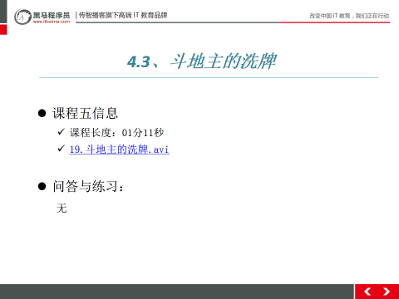

视频摘要：
A:LinkedHashSet集合
/*
* LinkedHashSet 基于链表的哈希表实现
* 继承自HashSet
*
* LinkedHashSet 自身特性,具有顺序,存储和取出的顺序相同的
* 线程不安全的集合,运行速度块
*/
public class LinkedHashSetDemo {

public static void main(String[] args) {
LinkedHashSet<Integer> link = new LinkedHashSet<Integer>();
link.add(123);
link.add(44);
link.add(33);
link.add(33);
link.add(66);
link.add(11);
System.out.println(link);
}
}

引言思路：
衔接视频中的开头内容，简单说明

引言示例：接下来我们模拟第二个动作就是洗牌,说白了不就是将集合中的元素的顺序打乱,大家还记得我们学过一个类中的方法可以完成

4.3.2视频
视频名称：19斗地主的洗牌.avi
视频长度：01分11秒
视频音质：优（优、良、一般、差、很差）
视频质量：优（优、良、一般、差、很差）
视频难度：正常（难、正常）
视频难点和导师提醒学生注意的问题: 见引言思路

4.3.3总结与补充
无

4.3.4课堂提问与练习
无

4.3.5习题答案
无

4.4斗地主的发牌
时长：07分钟

4.4.1开场白
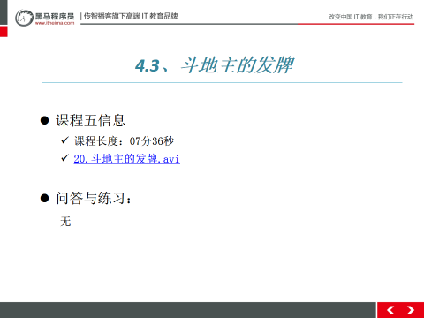
视频摘要：
/*
* 实现模拟斗地主的功能
* 1. 组合牌
* 2. 洗牌
* 3. 发牌
* 4. 看牌
*/
public class DouDiZhu {
public static void main(String[] args) {
//1. 组合牌
//创建Map集合,键是编号,值是牌
HashMap<Integer,String> pooker = new HashMap<Integer, String>();
//创建List集合,存储编号
ArrayList<Integer> pookerNumber = new ArrayList<Integer>();
//定义出13个点数的数组
String[] numbers = {"2","A","K","Q","J","10","9","8","7","6","5","4","3"};
//定义4个花色数组
String[] colors = {"♠","♥","♣","♦"};
//定义整数变量,作为键出现
int index = 2;
//遍历数组,花色+点数的组合,存储到Map集合
for(String number : numbers){
for(String color : colors){
pooker.put(index, color+number);
pookerNumber.add(index);
index++;
}
}
//存储大王,和小王
pooker.put(0, "大王");
pookerNumber.add(0);
pooker.put(1, "小王");
pookerNumber.add(1);

//洗牌,将牌的编号打乱
Collections.shuffle(pookerNumber);

//发牌功能,将牌编号,发给玩家集合,底牌集合
ArrayList<Integer> player1 = new ArrayList<Integer>();
ArrayList<Integer> player2 = new ArrayList<Integer>();
ArrayList<Integer> player3 = new ArrayList<Integer>();
ArrayList<Integer> bottom = new ArrayList<Integer>();

//发牌采用的是集合索引%3
for(int i = 0 ; i < pookerNumber.size() ; i++){
//先将底牌做好
if(i < 3){
//存到底牌去
bottom.add( pookerNumber.get(i));
//对索引%3判断
}else if(i % 3 == 0){
//索引上的编号,发给玩家1
player1.add( pookerNumber.get(i) );
}else if( i % 3 == 1){
//索引上的编号,发给玩家2
player2.add( pookerNumber.get(i) );
}else if( i % 3 == 2){
//索引上的编号,发给玩家3
player3.add( pookerNumber.get(i) );
}
}

}

}

引言思路：
结合视频开始，说出引言

引言示例：发牌动作我们用三个玩家模拟,三个玩家是不是要存储牌的索引,那么三个玩家是不是相当于三个容器,我们需要用List集合来存储,关键是如何模拟交替发牌的动作?我们重点看下这个

4.4.2视频
视频名称：20斗地主的发牌.avi
视频长度：07分36秒
视频音质：优（优、良、一般、差、很差）
视频质量：优（优、良、一般、差、很差）
视频难度：正常（难、正常）
视频难点和导师提醒学生注意的问题: 见引言思路

4.4.3总结与补充
无

4.4.4课堂提问与练习
无

4.4.5习题答案
无

4.5 斗地主的看牌
时长：05分钟

4.5.1开场白
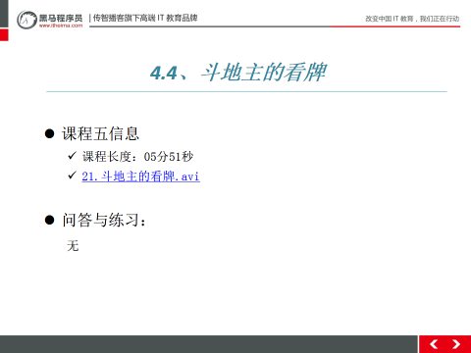
视频摘要：
A:斗地主的看牌
/*
* 实现模拟斗地主的功能
* 1. 组合牌
* 2. 洗牌
* 3. 发牌
* 4. 看牌
*/
public class DouDiZhu {
public static void main(String[] args) {
//1. 组合牌
//创建Map集合,键是编号,值是牌
HashMap<Integer,String> pooker = new HashMap<Integer, String>();
//创建List集合,存储编号
ArrayList<Integer> pookerNumber = new ArrayList<Integer>();
//定义出13个点数的数组
String[] numbers = {"2","A","K","Q","J","10","9","8","7","6","5","4","3"};
//定义4个花色数组
String[] colors = {"♠","♥","♣","♦"};
//定义整数变量,作为键出现
int index = 2;
//遍历数组,花色+点数的组合,存储到Map集合
for(String number : numbers){
for(String color : colors){
pooker.put(index, color+number);
pookerNumber.add(index);
index++;
}
}
//存储大王,和小王
pooker.put(0, "大王");
pookerNumber.add(0);
pooker.put(1, "小王");
pookerNumber.add(1);

//洗牌,将牌的编号打乱
Collections.shuffle(pookerNumber);

//发牌功能,将牌编号,发给玩家集合,底牌集合
ArrayList<Integer> player1 = new ArrayList<Integer>();
ArrayList<Integer> player2 = new ArrayList<Integer>();
ArrayList<Integer> player3 = new ArrayList<Integer>();
ArrayList<Integer> bottom = new ArrayList<Integer>();

//发牌采用的是集合索引%3
for(int i = 0 ; i < pookerNumber.size() ; i++){
//先将底牌做好
if(i < 3){
//存到底牌去
bottom.add( pookerNumber.get(i));
//对索引%3判断
}else if(i % 3 == 0){
//索引上的编号,发给玩家1
player1.add( pookerNumber.get(i) );
}else if( i % 3 == 1){
//索引上的编号,发给玩家2
player2.add( pookerNumber.get(i) );
}else if( i % 3 == 2){
//索引上的编号,发给玩家3
player3.add( pookerNumber.get(i) );
}
}
//对玩家手中的编号排序
Collections.sort(player1);
Collections.sort(player2);
Collections.sort(player3);
//看牌,将玩家手中的编号,到Map集合中查找,根据键找值
//定义方法实现
look("刘德华",player1,pooker);
look("张曼玉",player2,pooker);
look("林青霞",player3,pooker);
look("底牌",bottom,pooker);
}
public static void look(String name,ArrayList<Integer> player,HashMap<Integer,String> pooker){
//遍历ArrayList集合,获取元素,作为键,到集合Map中找值
System.out.print(name+" ");
for(Integer key : player){
String value = pooker.get(key);
System.out.print(value+" ");
}
System.out.println();
}
}

引言思路：
结合视频开始，说出引言

引言示例:我们来看下最后一个动作,就是斗地主的看牌动作,我们将牌依次发给三个玩家,然后别玩了是不是要对牌排序,是牌对应的索引排序吧,牌对应的索引牌排好序了那么牌是不是也排序了,我们来实现下

4.5.2视频
视频名称：21斗地主的看牌
视频长度：05分51秒
视频音质：优（优、良、一般、差、很差）
视频质量：优（优、良、一般、差、很差）
视频难度：正常（难、正常）
视频难点和导师提醒学生注意的问题: 见引言思路

4.5.3总结与补充
无

4.5.4课堂提问与练习
无

4.5.5习题答案
无

当天资料

第20天作业

第20天作业答案
需补充

第20天讲师课堂代码

第20天导师课堂代码
无

第20天预习资料
需补充

第20天总结

第二十天PPT

第20天其它资料
无

